МИНИСТЕРСТВО НАУКИ И ВЫСШЕГО ОБРАЗОВАНИЯ РОССИЙСКОЙ ФЕДЕРАЦИИ
Федеральное государственное бюджетное образовательное учреждение
высшего образования
«КУБАНСКИЙ ГОСУДАРСТВЕННЫЙ УНИВЕРСИТЕТ»
(ФГБОУ ВО «КубГУ»)
Факультет компьютерных технологий и прикладной математики
Кафедра информационных технологий

ОТЧЕТ ПО ЛАБОРАТОРНОЙ РАБОТЕ № 6
«ПРОЦЕССЫ. РАБОТА С ПРОЦЕССАМИ»
по дисциплине
«ОПЕРАЦИОННЫЕ СИСТЕМЫ»

Выполнил студент группы МО-32/2 С. Е. Пятунин

Направление подготовки 02.03.03 Математическое обеспечение и администрирование информационных систем
Курс 3

Отчет принял А. А. Полупанов

Краснодар
2025 г.
Процессы в Linux
Для просмотра таблицы процессов в Linux предназначена утилита ps. Один из наиболее часто используемых ключей aux:
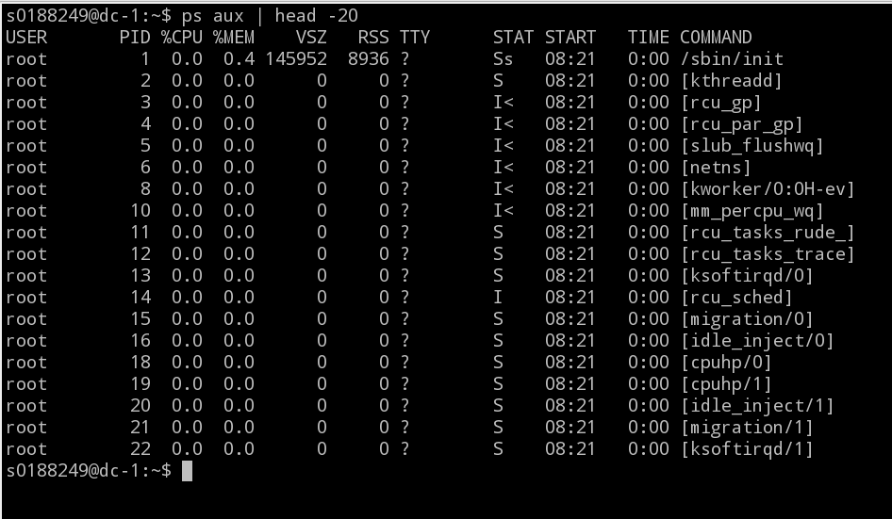
Рисунок 1 – Просмотр процессов
Вывод процессов с идентификатором родителя:
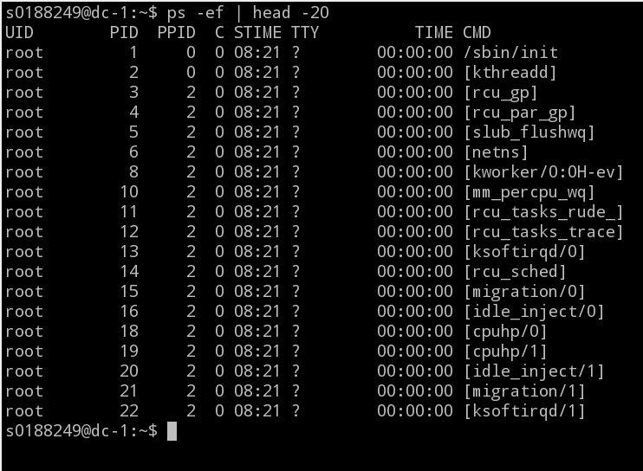
Рисунок 2 – Вывод с ключом -ef
Используя значение PPID, можно легко найти все процессы, запущенные из текущей оболочки. Можно воспользоваться специальной утилитой pgrep и системной переменной $$, в которой содержится идентификатор текущего процесса:
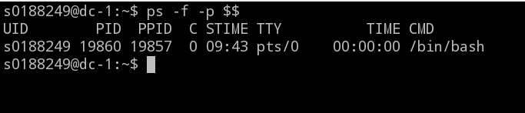
Рисунок 3 – Все процессы, запущенные из текущей оболочки
С помощью утилиты pstree можно вывести список всех потомков процесса с PID=0, которые были порождены ядром системы:
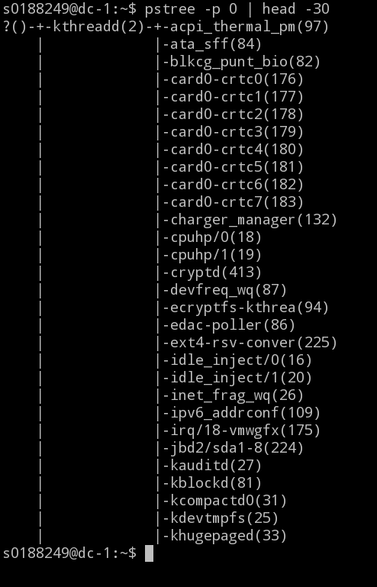
Рисунок 4 – Вывод утилиты pstree
Адресное пространство
Обычно процессы могут аллоцировать весь доступный объем памяти, и ничего настраивать дополнительно не требуется.
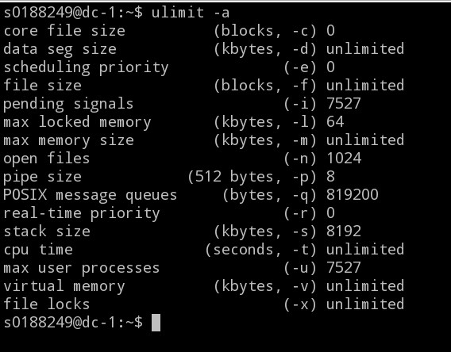
Рисунок 5 – Значение, установленное для «virtual memory»
Сигналы для процессов в Linux
Запускаем калькулятор в фоновом режиме:
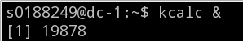
Рисунок 6 – Запуск процесса в фоновом режиме
Завершаем процесс с выбранным PID 22416 из прошлой команды:
Рисунок 7 – Завершение процесса
Процессы Linux поддерживают 64 сигнала, список которых можно посмотреть с помощью ключа -L (-l, --list) команды kill:
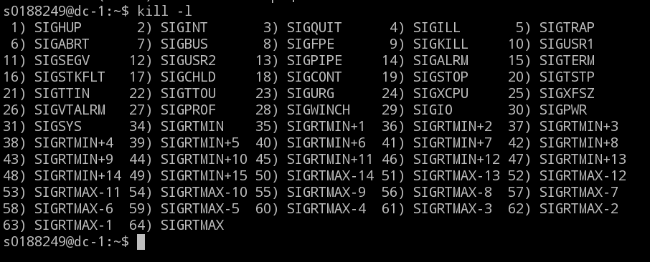
Рисунок 8 – Сигналы, поддерживаемые процессами Linux
Для того чтобы приложение игнорировало сигнал -1, его можно запустить с помощью команды nohup. Если закрыть терминал, такие процессы «осиротеют» и будут удочерены процессом init (systemd).
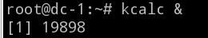
Рисунок 9 – Запуск калькулятора в фоновом режиме
Рисунок 10 – Завершение работы приложения
Рисунок 11 – Запуск команды через nohup
Завершить процесс с помощью сигнала HUP больше не удается, он
игнорируется приложением:
Рисунок 12 – Попытка завершить процесс
Планировщик задач в Linux и управление приоритетами процессов
Группы процессов FIFO, RR и Other соответствуют политикам планирования SCHED_FIFO , SCHED_RR и SCHED_OTHER (всего таких политик 6). Посмотреть список политик планирования можно командой chrt -m.
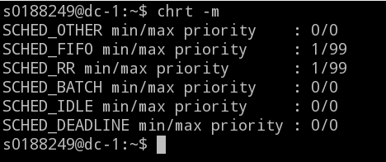
Рисунок 13 – Просмотр список политик планирования
Просмотр фоновых заданий выполняется командой jobs.
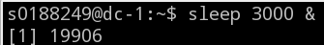
Рисунок 14 – Запуск 1-го процесса
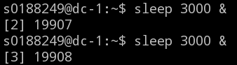
Рисунок 15 – Запуск 2-го и 3-го процессов
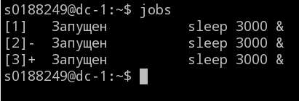
Рисунок 16 – Список заданий
Извлечение информации о процессах
Разберем, что хранится в каталогах /proc/PID/, где PID – числовой идентификатор процесса.
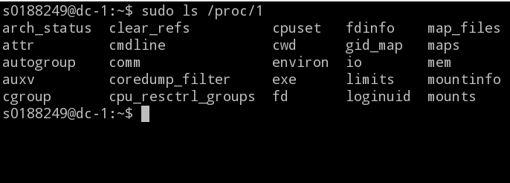
Рисунок 17 – Содержимое /proc/PID/
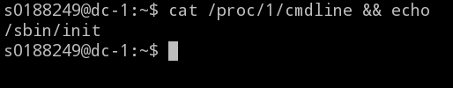
Рисунок 18 – Строка запуска процесса
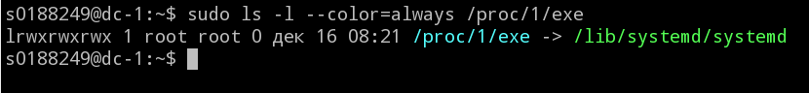
Рисунок 19 – Символическая ссылка, ведущая к полному пути до исполняемого файла
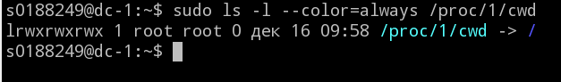
Рисунок 20 – Текущий рабочий каталог процесса
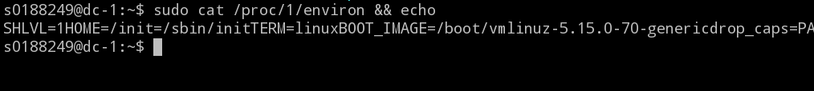
Рисунок 21 – Окружение процесса, создающее контекст его выполнения
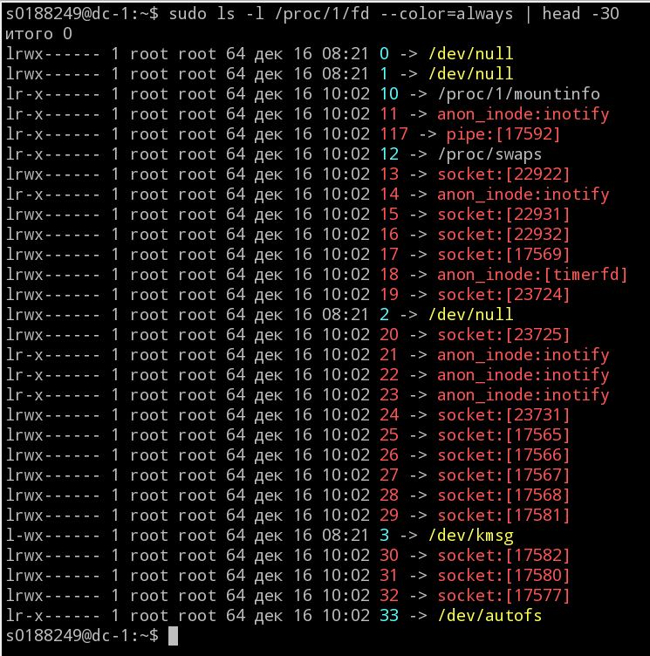
Рисунок 22 – Дескрипторы открытых файлов
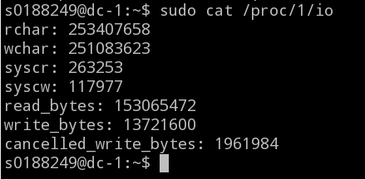
Рисунок 23 – Сведения об объемах данных, прочитанных и записанных процессом в хранилище информации
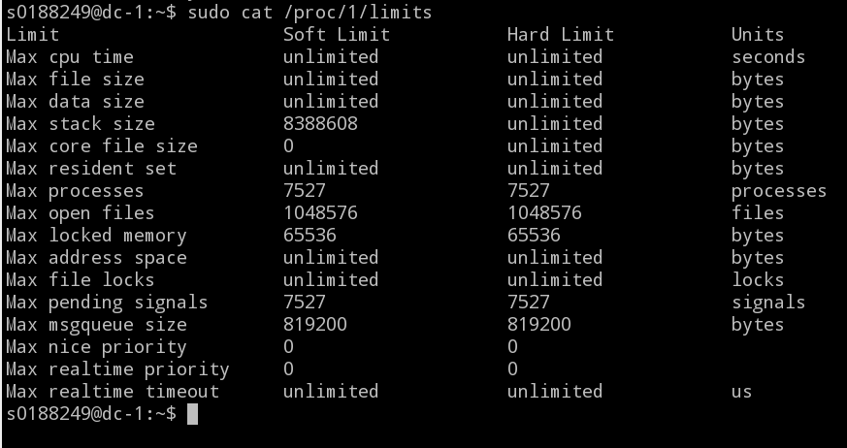
Рисунок 24 – Ограничения процесса, установленные конфигурационным файлом
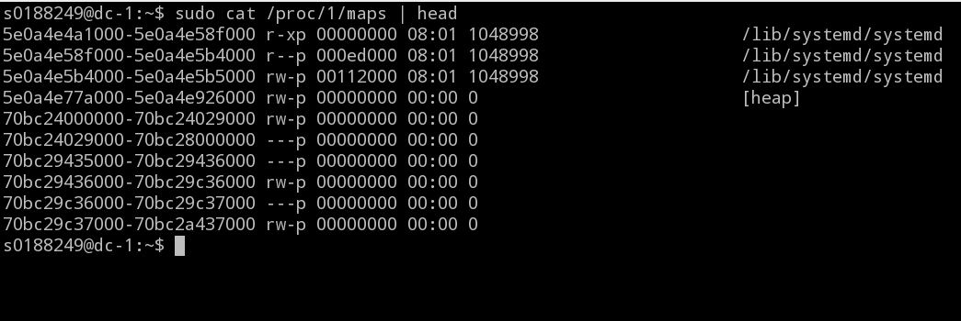
Рисунок 25 – Физические адреса страниц памяти, используемые в данный момент
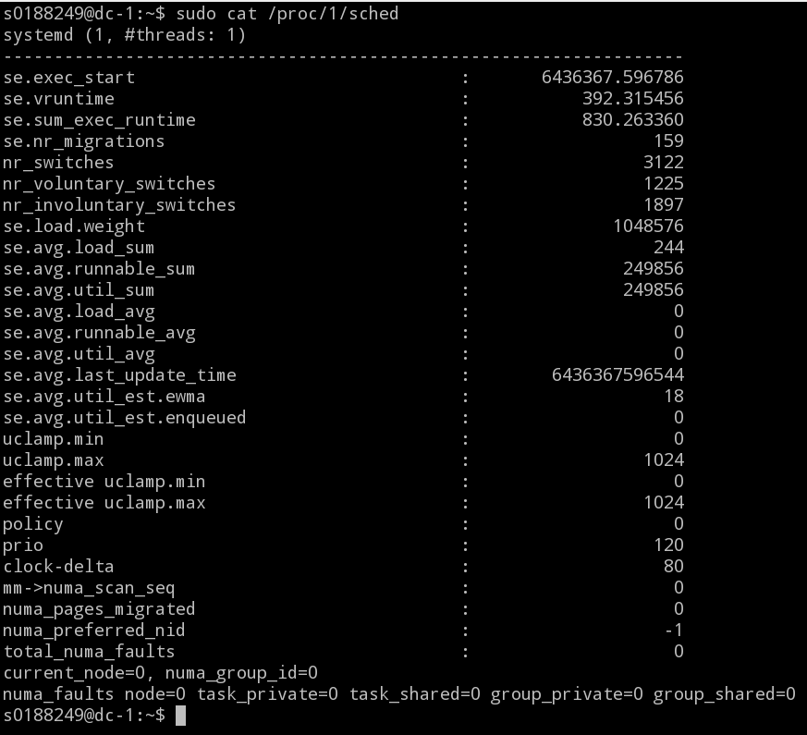
Рисунок 26 – Текущие значения переменных планировщика процессов
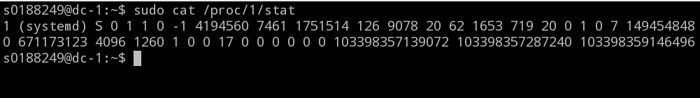
Рисунок 27 – Основные сведения о процессе в машиночитаемом формате
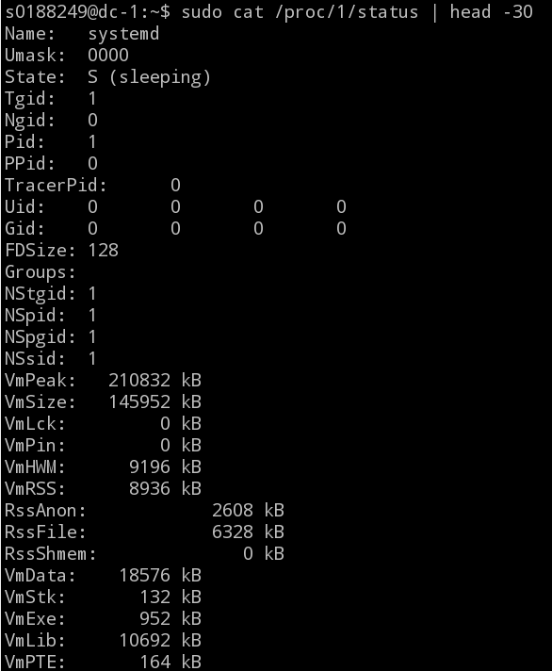
Рисунок 28 – Основные сведения о процессе в человекочитаемом формате
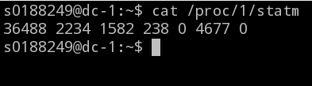
Рисунок 29 – Статистика по использованию памяти
Содержимое /proc
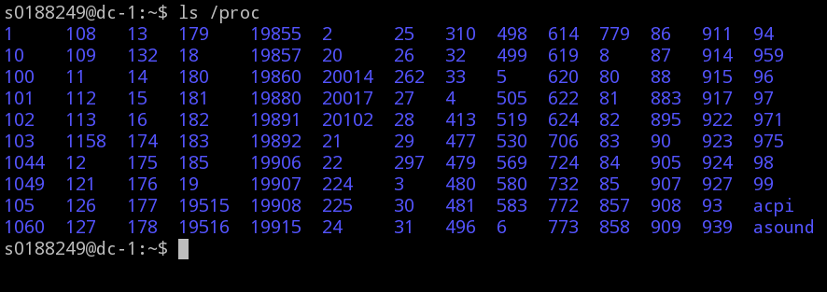
Рисунок 30 – Содержимое каталога /proc
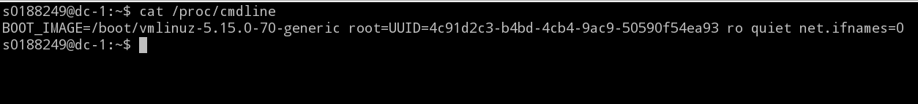
Рисунок 31 – Список параметров, которые были переданы ядру при загрузке
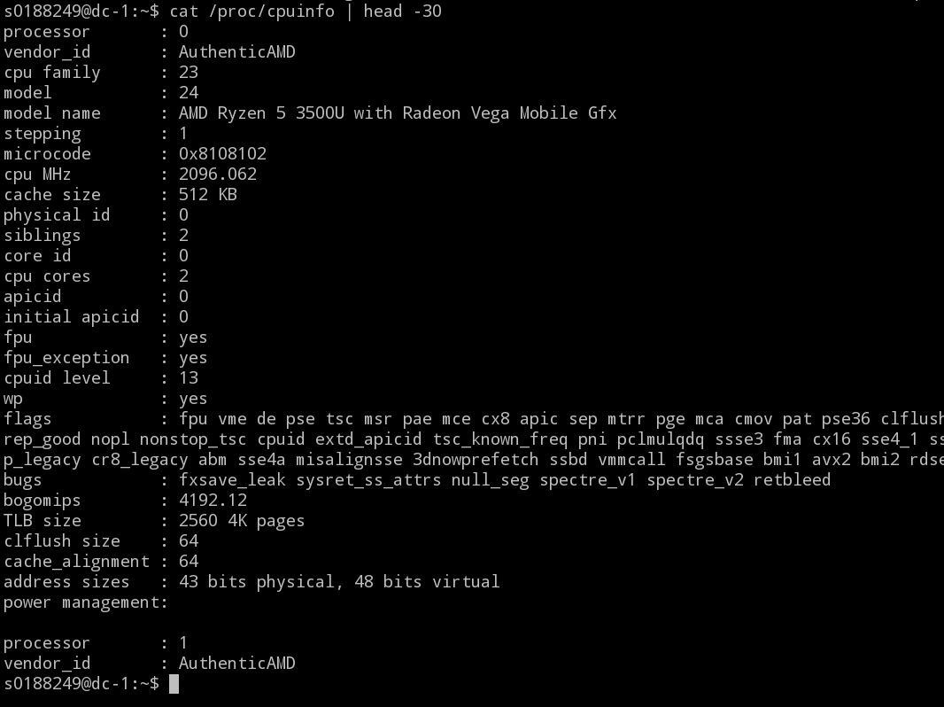
Рисунок 32 – Сведения о всех установленных процессорах
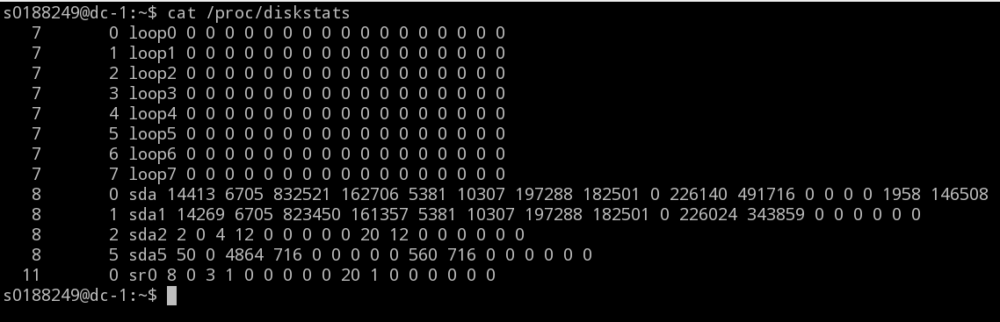
Рисунок 33 – Статистика операций со всеми дисками
Файл /proc/meminfo – отображение информации о состоянии памяти. Предоставляет больше параметров, чем утилита free.
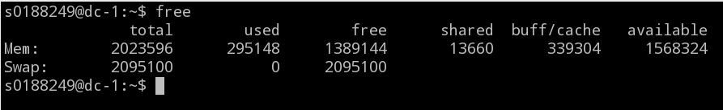
Рисунок 34 – Информация, предоставленная утилитой free
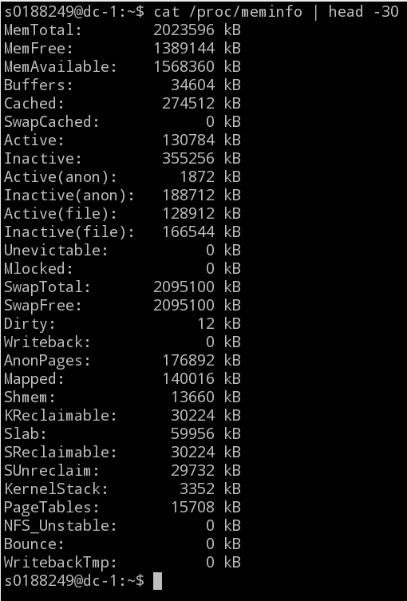
Рисунок 35 – Информация, предоставленная файлом /proc/meminfo
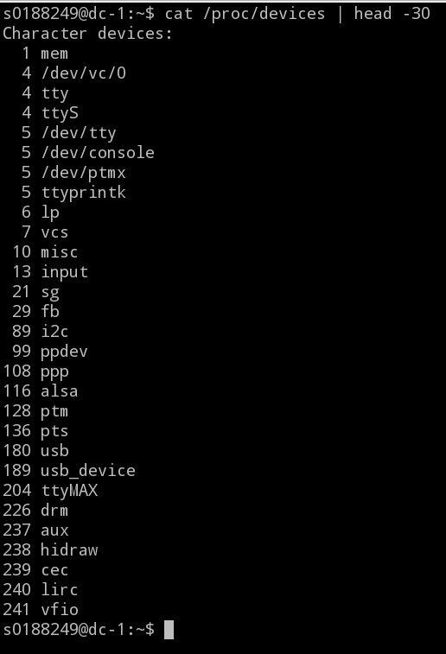
Рисунок 36 – Перечень устройств в системе
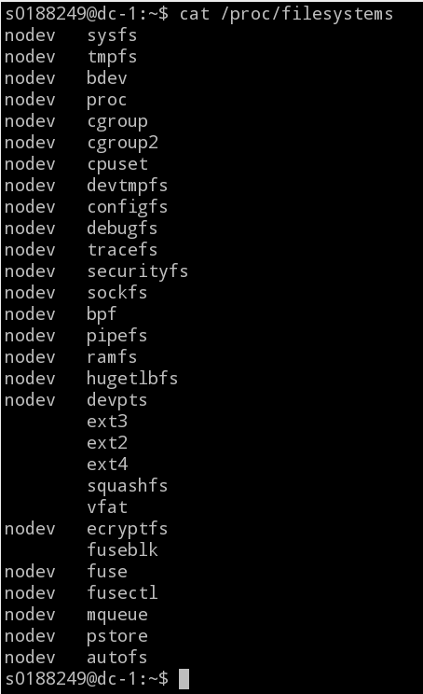
Рисунок 37 – Перечень файловых систем, поддерживаемых ядром ОС
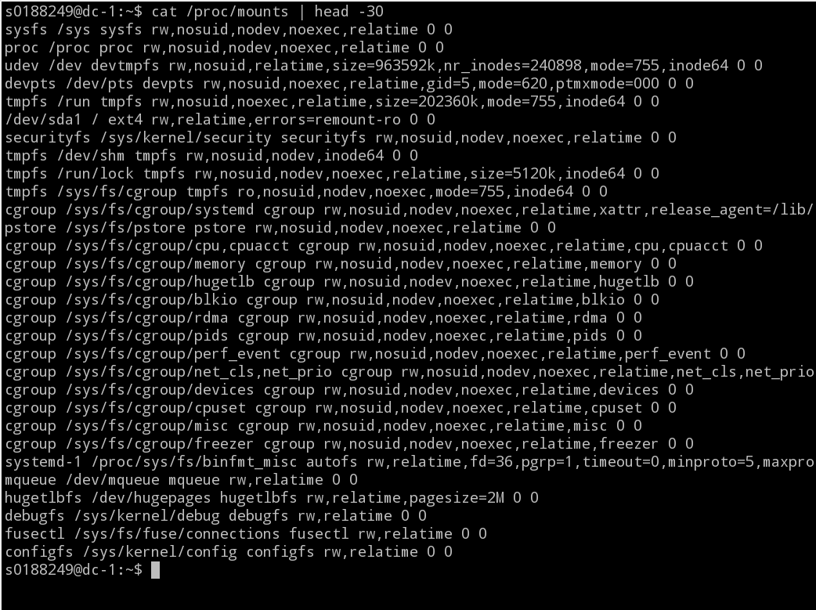
Рисунок 38 – Перечень смонтированных файловых систем
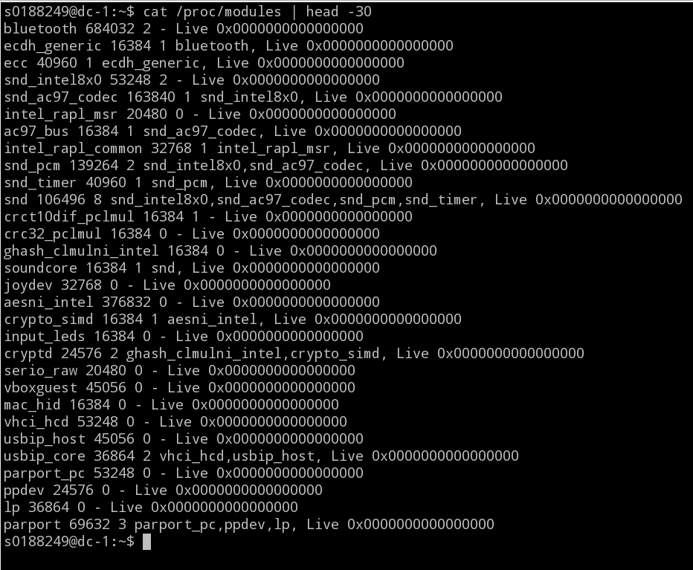
Рисунок 39 – Список подгруженных модулей ядра
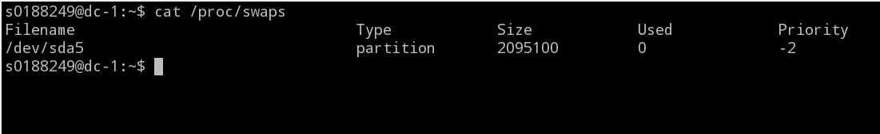
Рисунок 40 – Список разделов подкачки
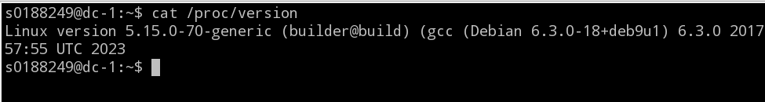
Рисунок 41 – Версия ядра ОС
Каталог /sys/kernel/ содержит набор файлов, которые позволяют нам оперативно без перезагрузки изменять параметры ядра ОС:
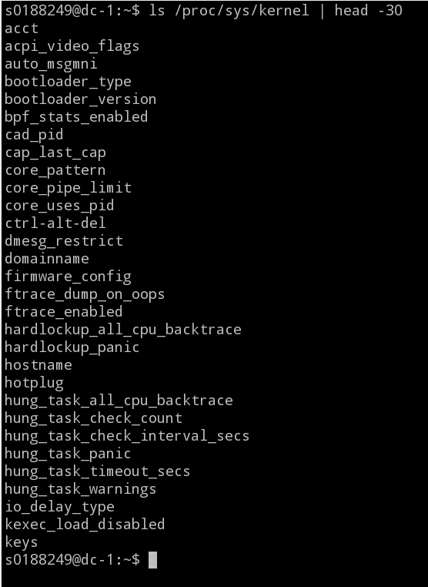
Рисунок 42 – Содержимое каталога /sys/kernel/
Управление процессами
Для управления процессами в Linux существует набор утилит. Рассмотрим работу с основными из них: консольными утилитами (ps, top и htop, kill):
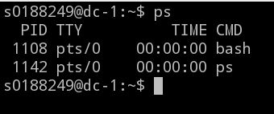
Рисунок 43 – Просмотр процессов через утилиту ps
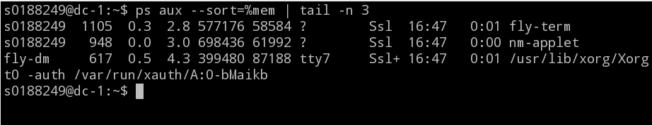
Рисунок 44 – Сортировка процессов
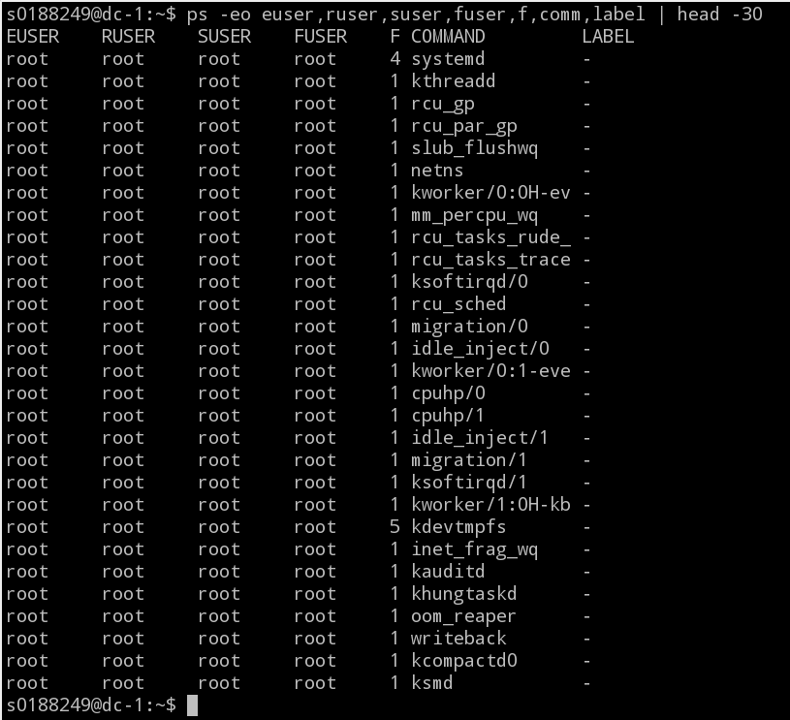
Рисунок 45 – Информация об атрибутах EUID, RUID, SUID.
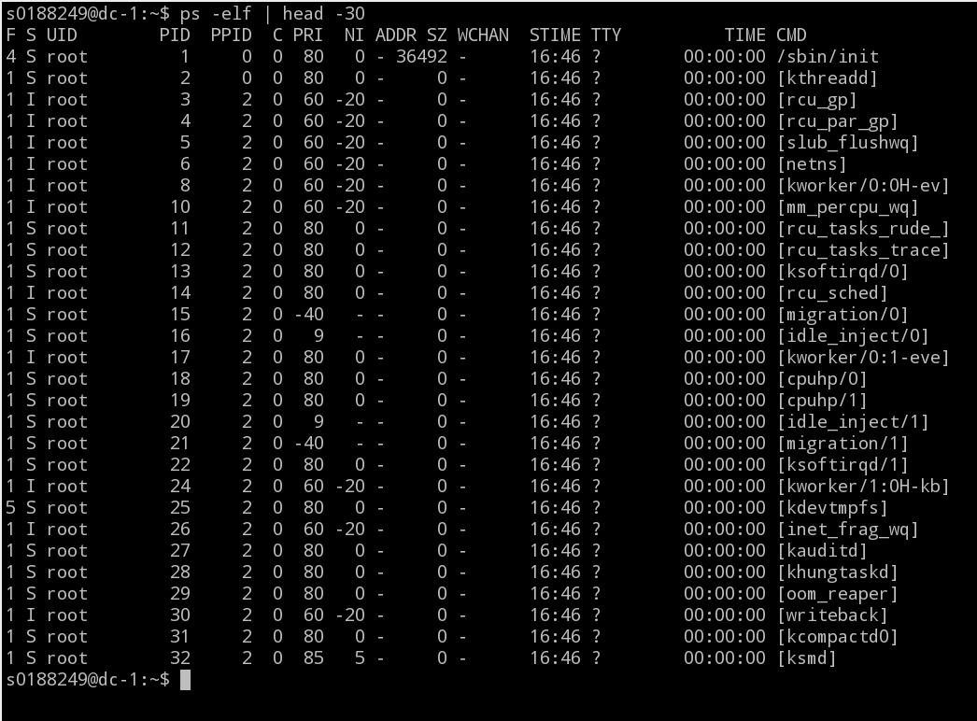
Рисунок 46 – Просмотр потоков с помощью команды ps -eLf
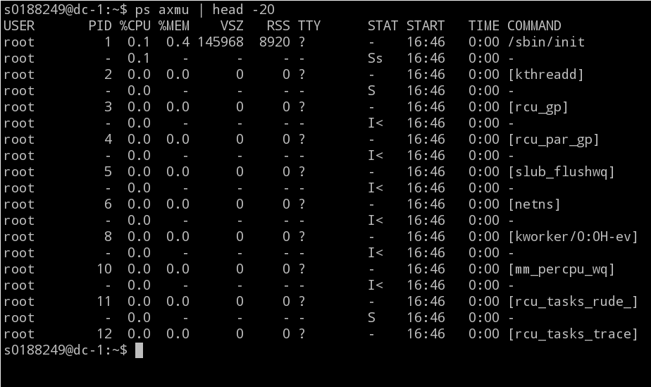
Рисунок 47 – Просмотр потоков с помощью команды ps axmu
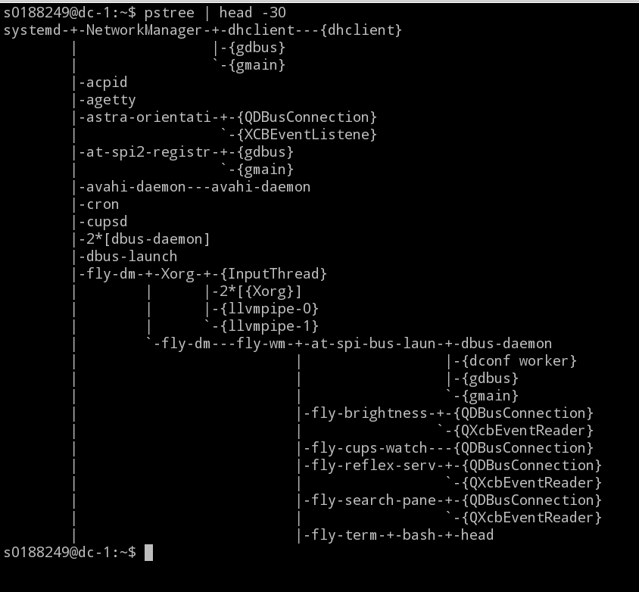
Рисунок 48 – Дерево процессов
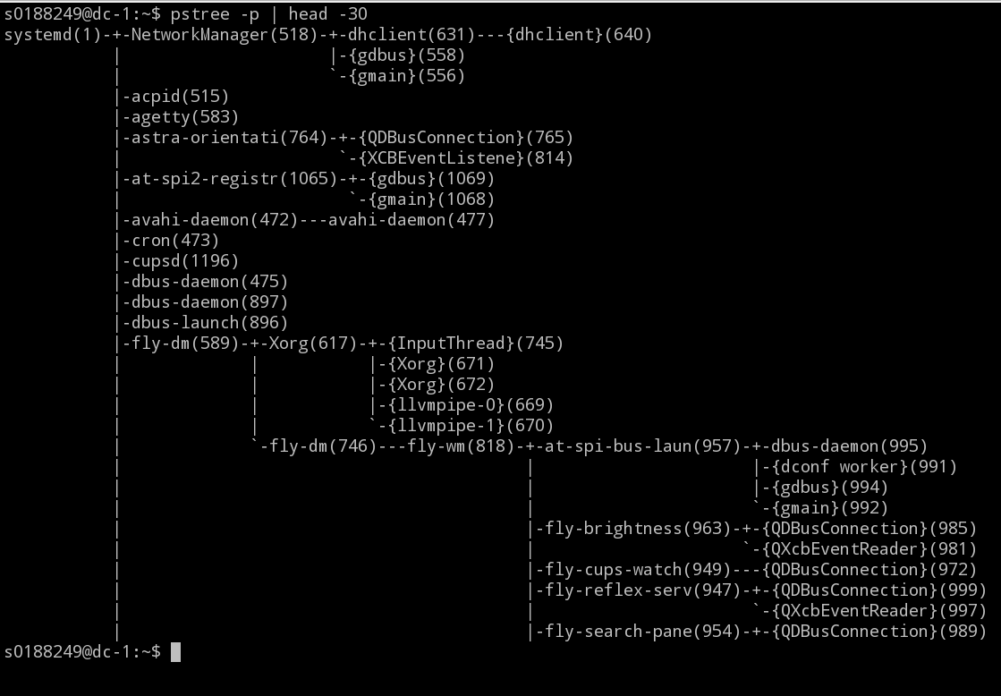
Рисунок 49 – Вывод PID процессов
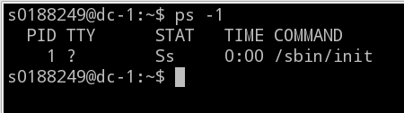
Рисунок 50 – Фильтрация вывода команды ps
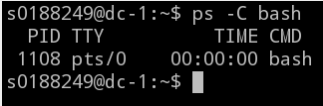
Рисунок 51 – Вывод информации по процессам
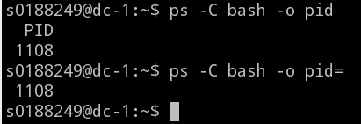
Рисунок 52 – Вывод только колонки с PID найденных процессов и только PID без названия колонки
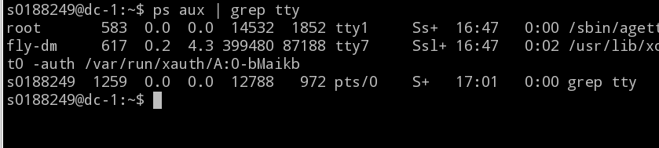
Рисунок 53 – Дополнительная фильтрация с помощью утилиты grep

